**ルンバにカラーセンサーを搭載する**

2019/6/4　大江

1. 概要

ルンバにカラーセンサーを搭載し、周辺の明かりの色により、ルンバの挙動を変えられるようにする。

1. カラーセンサーの搭載方法

マイコンにカラーセンサーを搭載し、通信手段により、PC側のソフトに通知できるようにする。

マイコン：GR-PEACH　（WiFi搭載タイプ）　USBマイクロBからの給電でWiFiが動作するためには、JP21のジャンパをつないでおくことが必要。

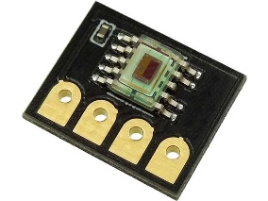カラーセンサー：　Ｉ２Ｃ対応デジタルカラーセンサモジュール　Ｓ１１０５９－０２ＤＴ（秋月電子通商社　通販コードK-08316）　S11059は、浜松フォトニクス社製品。ピンヘッダのはんだ付け必要。

1. ルンバ側のソフトウェア

こぶたんを利用し、カラーセンサ値取得のインタフェースを追加する。

1. GR-PEACHとPC間の通信インタフェース

4.1　通信手段

通信方法：WiFi　　　　実行時に、WiFiルータが必要

通信プロトコル：UDP

ポート番号：11111

GR-PEACHのIPアドレスは固定IPとする。利用するルータで使用可能なIPアドレスを決め、app.config.h　に定義する。PC側のIPアドレスは、ipconfigコマンドで調べ、同様に、app.config.h　に定義する。定義後、再ビルドが必要。

4.2 メッセージプロトコル

　メッセージの形式はjson形式とする。

（１）マイコン側をリセットすると、最初にWiFiルータとの接続を行うため、WiFiルータとの接続完了後に、最初のレディメッセージをPCに送る。

（２）それ以降、定期的（例：500msecごと）に、マイコン側からセンサ値を送る。

送信データの形式は、json形式とし、次の内容とする。

（４）メッセージフォーマット(json)

* マイコン　⇒　PCのレディメッセージ　　　{“cmd” : “Ready”}
* マイコン　⇒　PC　へのカラー値送信メッセージ

{“type”: n, “color” : “xxxxx”,　“Red” : ddd, “Green” : ddd, “Blue” : ddd }

　　n=1ならカラーセンサー　　それ以外はtobe defined　この値は、10進数

　“xxxxx”　のxxxxxには、black　red　green　blue　aqua　magenta　yellow　white

　　のいずれかの文字が入る。

　　“Red” : ddd, “Green” : ddd, “Blue” : ddd　　の　dddには、０～255の数値が送信される。

（５）PC－GRPeach間の送受信シーケンス

PC

GR-Peach

WiFi setting（ルータとの接続）

readyメッセージ送信

while(1)：

※カラーセンサ値は、500msecごとに取得し、その最新値を送信する

port 11111でudp msg待ち

readyメッセージ受信

カラーセンサー値は定期的に送信されてくるので、受信する。

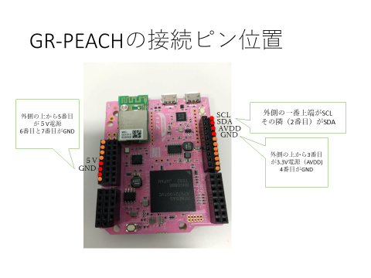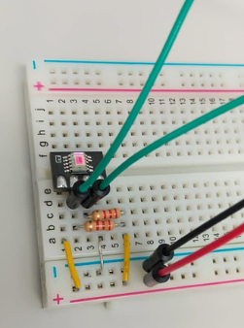

カラーセンサのピン位置

左から　V+　SDA　SCL　GND